Администрация муниципального образования «Город Астрахань»
РАСПОРЯЖЕНИЕ
02 мая 2017 года № 394-р
«О временном ограничении дорожного движения на время проведения мероприятий, посвященных Дню Победы»

В соответствии с Федеральными законами «О транспортной безопасности», «Об автомобильных дорогах и о дорожной деятельности в Российской Федерации и о внесении изменений в отдельные законодательные акты Российской Федерации» и «О безопасности дорожного движения», Законом Астраханской области «О случаях установления временных ограничения или прекращения движения транспортных средств по автомобильным дорогам регионального или межмуниципального, местного значения в границах населенных пунктов», постановлением Правительства Астраханской области от 16.03.2012 № 86-П «О Порядке осуществления временных ограничения или прекращения движения транспортных средств по автомобильным дорогам регионального или межмуниципального, местного значения в Астраханской области», протокол совещания по вопросу подготовки и проведения мероприятий, посвященных празднованию 72-й годовщине Победы в Великой Отечественной войне 1941-1945 годов от 18.04.2017 № 20 (от 20.04.2017 № Пр-С-20):
- Ввести временное ограничение дорожного движения 09.05.2017 с 14:00 до окончания мероприятия по ул. Максима Горького от ул. Свердлова до ул. Лейтенанта Шмидта, по ул. Кремлевской от ул. Энзелийской до ул. Лейтенанта Шмидта, по ул. Анатолия Сергеева от ул. Пугачева до ул. Лейтенанта Шмидта, по ул. Урицкого от ул. Свердлова до ул. Энзелийской, по ул. Фиолетова от ул. Кр. Набережная до ул. Дантона, по ул. Ульяновых от ул. Никольской до ул. Кр. Набережная, по ул. Свердлова от ул. Фиолетова до Максима Горького, по ул. Никольской от ул. Максима Горького до ул. Фиолетова, по ул. Пугачева от ул. Анатолия Сергеева до ул. Фиолетова, по ул. Дантона от ул. Анатолия Сергеева до ул. Фиолетова, по ул. Энзелийской от ул. Кремлевской до ул. Адмиралтейской, по ул. Лейтенанта Шмидта от ул. Кремлевской до Адмиралтейской.
- Ввести временное ограничение дорожного движения 03.05.2017, 05.05.2017, 07.05.2017 с 07:00 до окончания мероприятия по пл. Ленина от ул. Адмиралтейской до ул. В. Тредиаковского, по ул. Ленина от ул. В. Тредиаковского до ул. Кирова, по ул. М. Джалиля от ул. Бабушкиной до пл. Ленина, по ул. В. Тредиаковского от ул. Кр. Знамени до ул. Ленина.
- Ввести временное ограничение дорожного движения 09.05.2017 с 07:00 до окончания мероприятия по пл. Ленина от ул. Адмиралтейской до ул. В. Тредиаковского, по ул. Ленина от ул. В. Тредиаковского до ул. Коммунистической, по ул. М. Джалиля от ул. Бабушкиной до пл. Ленина, по ул. Ахматовской от ул. В. Тредиаковского до пер. Театральный, по пер. Театральный от ул. Ахматовской до ул. Советской, по ул. Советской от ул. Кирова до пер. Театральный, по ул. В. Тредиаковского от ул. Тургенева от ул. Ленина, по ул. Эспланадной от ул. В. Тредиаковского до ул. Володарского, по ул. Тургенева от ул. В. Тредиаковского до ул. Кирова.
- Утвердить прилагаемые схемы расположения технических средств организации дорожного движения на время проведения мероприятий, посвященных Дню Победы.
- Ввести временное ограничение остановки и стоянки автотранспортных средств 09.05.2017 с 07:00 до 14:00 по по ул. Максима Горького от ул. Свердлова до ул. Лейтенанта Шмидта, по ул. Кремлевской от ул. Энзелийской до ул. Лейтенанта Шмидта, по ул. Анатолия Сергеева от ул. Пугачева до ул. Лейтенанта Шмидта, по ул. Урицкого от ул. Свердлова до ул. Энзелийской, по ул. Фиолетова от ул. Кр. Набережная до ул. Дантона, по ул. Ульяновых от ул. Никольской до ул. Кр. Набережная, по ул. Свердлова от ул. Фиолетова до Максима Горького, по ул. Никольской от ул. Максима Горького до ул. Фиолетова, по ул. Пугачева от ул. Анатолия Сергеева до ул. Фиолетова, по ул. Дантона от ул. Анатолия Сергеева до ул. Фиолетова, по ул. Энзелийской от ул. Кремлевской до ул. Адмиралтейской, по ул. Лейтенанта Шмидта от ул. Кремлевской до Адмиралтейской.
- Ввести временное ограничение дорожного движения 09.05.2017 по ул. Адмиралтейской от ул. Наб. 1 Мая до ул. Кр. Набережная на время прохождения колонны «Бессмертный полк».
- Ввести временное ограничение дорожного движения 09.05.2017 с 07:00 до окончания мероприятия по проспекту Губернатора Анатолия Гужвина от ул. Наб. Прив. затона до Набережной р. Волги.
- Управлению транспорта и пассажирских перевозок администрации муниципального образования «Город Астрахань» организовать движение городских автобусов в соответствии с разработанными маршрутами согласно приложению к настоящему распоряжению администрации муниципального образования «Город Астрахань».
- Управлению информационной политики администрации
муниципального образования «Город Астрахань» разместить настоящее распоряжение на официальном сайте администрации муниципального образования «Город Астрахань».
- Контроль за исполнением настоящего распоряжения
администрации муниципального образования «Город Астрахань» возложить на начальника управления по коммунальному хозяйству и благоустройству администрации муниципального образования «Город Астрахань».
Глава администрации О.А. Полумордвинов

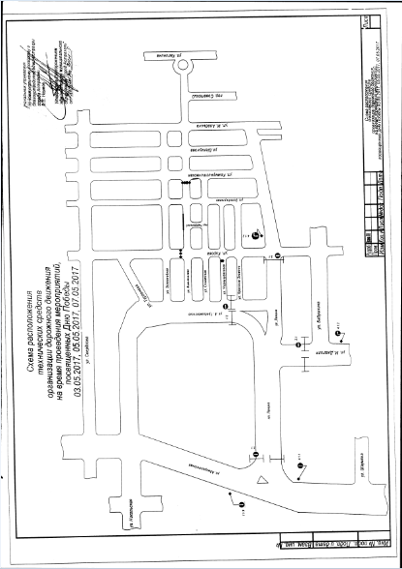

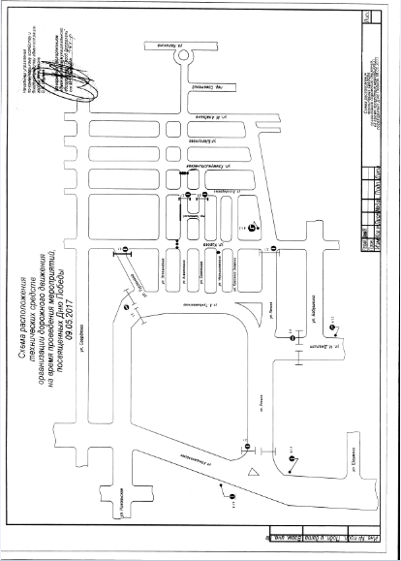

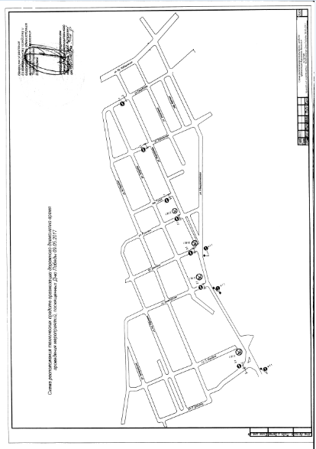

Приложение к распоряжению администрации муниципального образования
«Город Астрахань»
От 02.05.2017 № 394-р
МАРШРУТЫ
следования транспортных средств, осуществляющих перевозки пассажиров и багажа на муниципальных маршрутах регулярных перевозок в муниципальном образовании «Город Астрахань», при закрытии дорожного движения 09.05.2017 с 07.00 до окончания мероприятий,
посвященных Дню Победы
Маршруты №№ 4с, 26с, 43с. При движении автобусов в прямом направлении: ул. Адмиралтейская, ул. Свердлова, ул. Коммунистическая... далее по утвержденному маршруту.
При движении автобусов в обратном направлении: ул. Коммунистическая, ул. Свердлова, ул. Адмиралтейская... далее по утвержденному маршруту.
Маршрут № 86с. При движении автобусов в прямом направлении: по утвержденному маршруту.
При движении автобусов в обратном направлении: ул. Адмиралтейская, ул. Свердлова, ул. Победы, ул. 3-я Интернациональная... далее по утвержденному маршруту.
Маршруты №30с, 93р. При движении автобусов в прямом направлении: ул. Адмиралтейская, ул. Пугачева, пл. Октябрьская.
При движении автобусов в обратном направлении: пл. Октябрьская, ул. Адмиралтейская ... далее по утвержденному маршруту.
Маршрут №30. При движении автобусов в прямом направлении: ул.Адмиралтейская, ул.Набережная Приволжского Затона (до пересечения с ул. Котове кого).
При движении автобусов в обратном направлении: ул. Набережная Приволжского Затона (от пересечения с ул.Котовского), ул.Адмиралтейская ... далее по утвержденному маршруту.
Маршрут №47с. При движении автобусов в прямом направлении: ул. Мусы Джалиля, ул. Бабушкина, ул. М. Аладьина... далее по утвержденному маршруту.
При движении автобусов в обратном направлении: ул. М. Аладьина, ул. Дарвина, ул. Шаумяна, ул. Кирова... далее по утвержденному маршруту.
Маршрут № 9с. При движении автобусов в прямом направлении: ул. Кирова, ул. Наб. 1 Мая (нечет.), ул. Адмиралтейская, разворот на пересечении пл. Октябрьской/ ул. Эспланадной.
При движении автобусов в обратном направлении: ул. Адмиралтейская, ул. Наб. 1 Мая (чет.), ул. Кирова... далее по утвержденному маршруту.
Маршруты №№ 33с, ЗЗск. При движении автобусов в прямом направлении: ул. Чалабяна, ул. Победы, ул. Наб. 1 Мая (нечет.), ул. Адмиралтейская.
При движении автобусов в обратном направлении: ул. Свердлова, ул. Победы... далее по утвержденному маршруту.
Маршрут № 46с. При движении автобусов в прямом направлении:
ул.Адмиралтейская, ул. Свердлова, ул. Коммунистическая далее по утвержденному маршруту.
При движении автобусов в обратном направлении: ул. Коммунистическая, ул. Свердлова, ул. Адмиралтейская, ул. Наб. 1 Мая (чет.), ул. Кирова... далее по утвержденному маршруту.
Маршрут № 52с. При движении автобусов в прямом направлении: по утвержденному маршруту.
При движении автобусов в обратном направлении: ул. Коммунистическая, ул. Свердлова, ул. Адмиралтейская, ... далее по утвержденному маршруту.
Маршрут № 13с. При движении автобусов в прямом направлении: ул. Кирова, ул. Наб. 1 Мая (нечет.), ул. Адмиралтейская, ул. Свердлова, ул. Коммунистическая ... далее по утвержденному маршруту.
При движении автобусов в обратном направлении: ул. Коммунистическая, ул. Свердлова, ул. Адмиралтейская, ул. Наб. 1 Мая (чет.), ул. Кирова... далее по утвержденному маршруту.
Маршруты №№62с, 85с, При движении автобусов в прямом направлении: ул. Адмиралтейская, ул. Свердлова, ул. Володарского далее по утвержденному маршруту.
При движении автобусов в обратном направлении: по утвержденному маршруту.
Маршрут №5с При движении автобусов в прямом направлении: ул. Адмиралтейская, ул. Свердлова, далее по утвержденному маршруту.
При движении автобусов в обратном направлении: по утвержденному маршруту. .
И. о. начальника управления транспорта и пассажирских перевозок
Е.С. Фирсова

